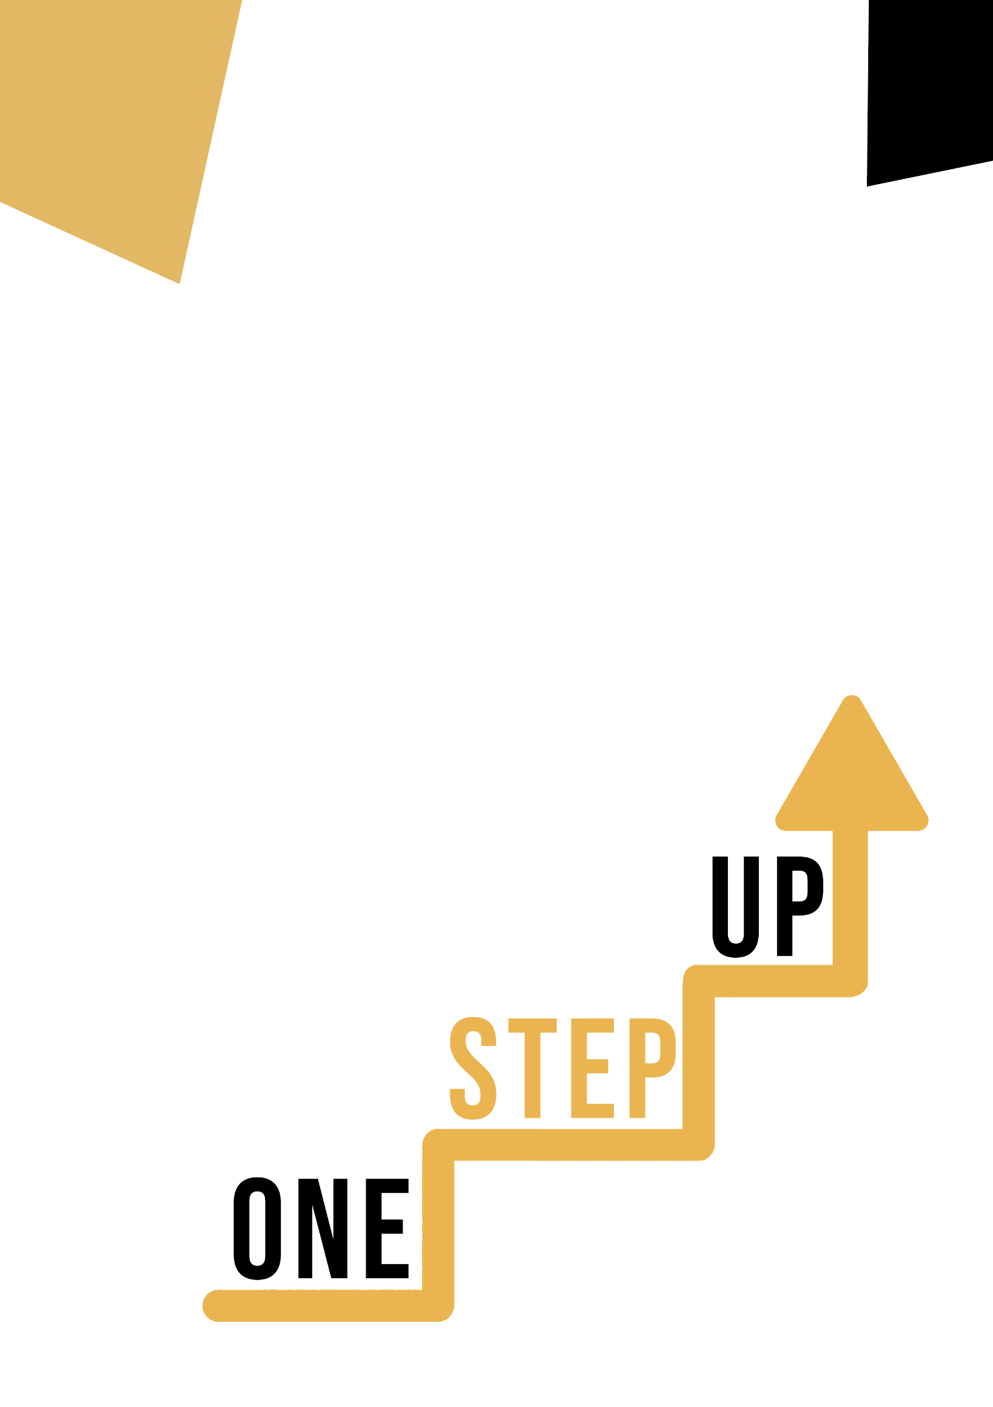
Desenvolver a Consciência e a Expressão Cultural através das Disciplinas Artísticas
Manual do educador de adultos

Recursos de microaprendizagem para envolver os aprendentes adultos pouco qualificados na educação e na formação

Manual do Educador de Adultos
Plano de Aula
O objetivo deste pequeno manual é ajudá-lo, enquanto educador experiente que trabalha com alunos adultos pouco qualificados e marginalizados, com necessidades diversas, a utilizar os vídeos e as fichas de atividades fornecidas no Conjunto de Recursos de Microaprendizagem para envolver Alunos Adultos Pouco Qualificados no seu centro e na sua comunidade. Através deste pequeno manual, forneceremos algumas informações básicas sobre o tópico que está sendo discutido no vídeo e forneceremos algumas orientações para apoiá-lo a introduzir e implementar a atividade de acompanhamento com alunos adultos no seu grupo. A atividade que foi desenvolvida para acompanhar o vídeo visa desenvolver ainda mais a sua compreensão do tópico descrito no vídeo. Finalmente, este manual irá também apresentar-lhe algumas perguntas que pode utilizar no seu grupo de aprendentes adultos, para avaliar a facilidade de utilização e a qualidade da atividade que concluiu com eles.

O tema deste manual relaciona-se com os recursos das Disciplinas Artísticas (Consciência Cultural e Competência de Expressão).

Introdução ao Tema
As disciplinas artísticas abrangem uma ampla gama de campos criativos, cada um com o seu próprio estilo, técnicas e tradições. Estas disciplinas são significativas não só pelo seu valor estético, mas também pelo seu significado cultural. Servem como meio de expressão, comunicação e reflexão, refletindo as diversas experiências, crenças e valores das sociedades e dos indivíduos.
A consciência cultural e a competência de expressão referem-se à capacidade de compreender e apreciar o significado das disciplinas artísticas em diferentes culturas, bem como a capacidade de comunicar ideias, emoções e experiências de forma eficaz através da arte. O desenvolvimento destas competências exige a compreensão do contexto histórico e cultural das várias disciplinas artísticas, bem como a apreciação das diversas perspetivas e experiências que moldam a expressão artística.
Neste contexto, a exploração de disciplinas artísticas pode ajudar os indivíduos a desenvolver uma compreensão e apreciação mais profundas da diversidade cultural, ao mesmo tempo que promove as suas capacidades criativas e capacidades de pensamento crítico. Da pintura e escultura à música e dança, cada disciplina artística oferece uma maneira única de se expressar e se envolver com o mundo ao nosso redor.

Introdução à Atividade
Na Ficha do Aluno, os aprendentes adultos têm a oportunidade única de explorar o inovador estudo de caso do projeto "Eadrainn / Between Us" na Irlanda e na Escócia e descobrir como este ajudou os adultos a desenvolver a sua consciência cultural e competências de expressão através da dança. Os alunos também têm a oportunidade de participar numa divertida e interativa atividade 'Cultura em Colagem: Criar uma Identidade Visual', onde irão descobrir como criar uma colagem sobre o que acreditam representar a sua identidade cultural e tornar-se mais culturalmente conscientes e expressivos no processo. Com isso, pode inspirar os alunos a descobrir como até mesmo as atividades mais improváveis podem levar a melhorias significativas nas suas habilidades de consciência e expressão cultural.

Usar este recurso com um grupo
Para utilizar este recurso com alunos adultos do seu grupo local, recomendamos que comece por lhes mostrar o vídeo para introduzir o tema das Disciplinas Artísticas (Consciência Cultural e Competência de Expressão). Este vídeo ajudará os alunos a compreender o tópico antes de começarem a atividade – Ficha do Aluno. Depois de adquirirem um conhecimento geral do tema, poderão iniciar a ficha. Para isso, recomendamos que imprima uma Ficha por aluno para preencher. Tudo o que os alunos precisam para este recurso é uma caneta para completar a Ficha do aluno e um computador para ver o vídeo. Este recurso levará uma hora no total para ser concluído.

Perguntas
Aqui estão algumas possíveis perguntas para os participantes refletirem depois de concluir o caso e a atividade:
- O que mais o surpreendeu no projeto "Eadrainn / Between Us" na Irlanda/Escócia?
- De que forma o projeto "Eadrainn / Between Us" foi além de apenas ensinar habilidades de consciência e expressão cultural?
- Qual é uma das principais conclusões que trará consigo deste estudo de caso e atividade? Como vai aplicá-lo à sua própria vida ou trabalho?
- Como foi a sua experiência durante a atividade "Cultura em Colagem: Criar uma Identidade Visual"? Achou-o útil para melhorar a sua consciência cultural e competência de expressão?
- Como podem as disciplinas artísticas ser incorporadas em programas de educação ou formação para adultos pouco qualificados para melhorar a sua consciência cultural e competências de expressão?

